3 СПЕЦІАЛЬНА ЧАСТИНА

3.1 Комп’ютерне моделювання системи автоматичного дозування компонентів аглошихти
Для комп’ютерного моделювання елементів системи автоматичного дозування шихтових матеріалів на аглофабриці доцільно використати пакет Simulink, що входить до складу системи MATLAB R2007b. Моделювання системи виконується на основі виконаних в розділі 2.2.3 розрахунків та отриманих передаточних функцій елементів системи.
Для дозування концентрату з 5 витратних бункерів на збірний конвеєр №47 використовується груповий дозатор, що складається з 5 дискових дозаторів ДТ-200. Модель окремого дискового дозатору наведена на рисунку 3.1.
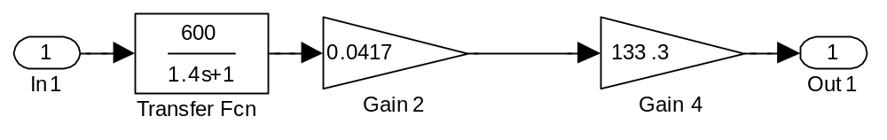
Рисунок 3.1 – Модель дискового дозатору концентрату

Для моделювання групового дозатору концентрату з моделі на рисунку 3.1 утворимо підсистему (блок Subsystem). Транспортне запізнення, пов’язане з часом транспортування матеріалу між витратними бункерами, промоделюємо за допомогою елементів Transport Delay. Тоді модель групового дозатору матиме вигляд, наведений на рисунку 3.2.
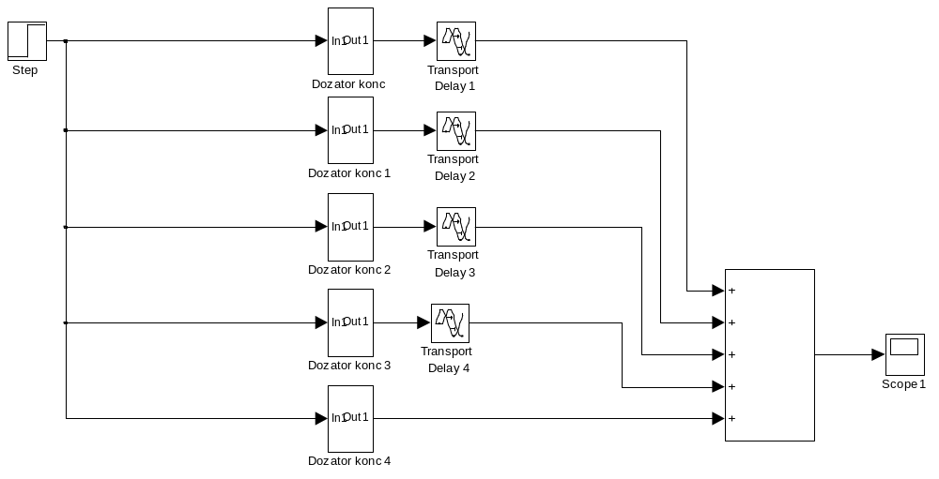
Рисунок 3.2 – Модель групового дозатору концентрату

На рисунку 3.3 наведено графік перехідного процесу в груповому дозаторі концентрату, що складається з 5 дискових дозаторів ДТ-200, розташованих на відстані 5 м один від одного, при поданні на перетворювачі частоти приводних двигунів дозаторів сигналу завдання 20 мА.
Аналіз графіку на рисунку 3.3 підтверджує справедливість виконаної в розділі 2.2.3 апроксимації передаточної функції групового дозатору функцією (2.21).

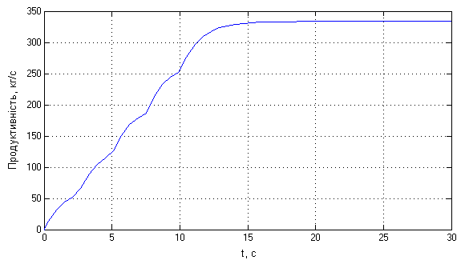
Рисунок 3.3 – Графік перехідного процесу в груповому дозаторі концентрату

На основі структурної схеми замкненої системи керування продуктивністю групового дозатору концентрату (рисунок 2.8), отриманих передаточних функцій та оптимальних параметрів ПІ-регулятору побудуємо модель САД концентрату (рисунок 3.4).
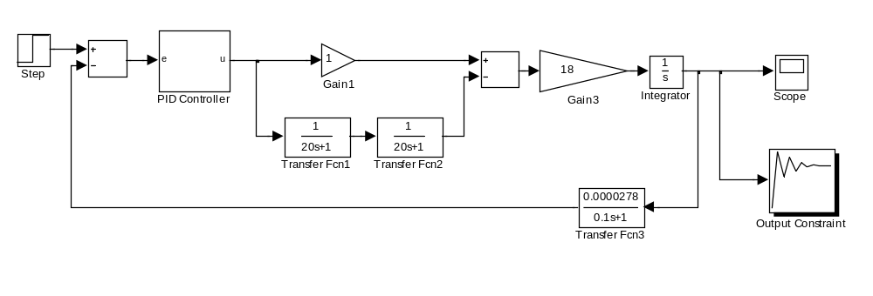
Рисунок 3.4 – Модель замкненої скорегованої САД концентрату на основі групового дозатору

Графік перехідного процесу в системі автоматичного дозування концентрату наведений на рисунку 3.5.

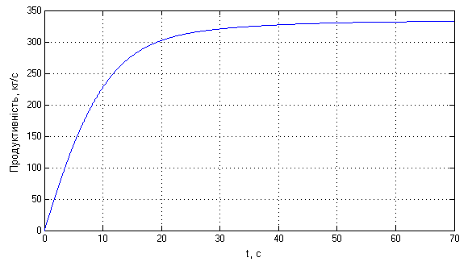
Рисунок 3.5 – Графік перехідного процесу в скорегованій САД концентрату

Для дозування аглоруди з 2 витратних бункерів на збірний конвеєр №47 використовується груповий дозатор, що складається з 2 стрічкових дозаторів ДНЛ-1 з індивідуальними системами керування продуктивністю. Модель системи автоматичного керування продуктивністю окремого дозатору аглоруди з ПІ-регулятором наведена на рисунку 3.6.
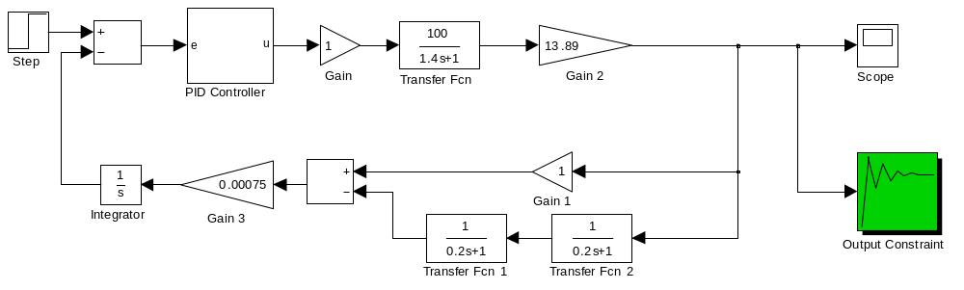
Рисунок 3.6 – Модель скорегованої САК продуктивністю дозатору аглоруди

Графік перехідного процесу, отриманий за допомогою елемента Scope, наведено на рисунку 3.7. Елемент Output Constraint використовувався для знаходження оптимальних параметрів ПІ-регулятора в процесі синтезу САК дозатора.
Порівняння графіку, отриманого за допомогою моделі, та графіку, отриманого шляхом аналітичного синтезу САК продуктивністю (рисунок 2.16), показує правильність виконаних розрахунків системи. САК забезпечує точне відпрацювання сигналу завдання миттєвої витрати аглоруди (66,6 кг/с), аперіодичний характер перехідного процесу з невеликим перерегулюванням.
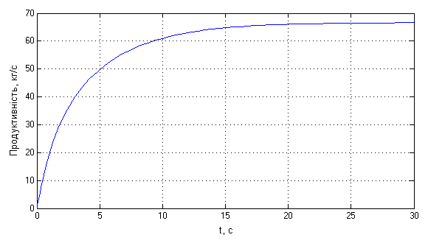
Рисунок 3.7 – Графік перехідного процесу в скорегованій САД аглоруди

Для моделювання групового дозатору аглоруди з моделі на рисунку 3.6 утворимо підсистему (блок Subsystem). Транспортне запізнення, пов’язане з часом транспортування матеріалу між витратними бункерами, промоделюємо за допомогою елементів Transport Delay. Тоді модель групового дозатору матиме вигляд, наведений на рисунку 3.8.
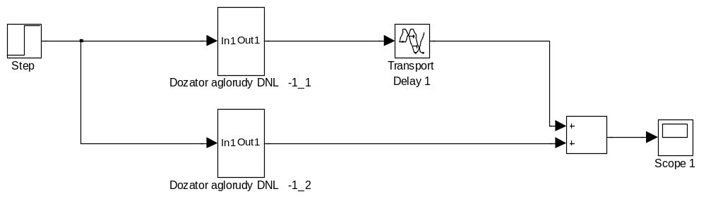
Рисунок 3.8 – Модель групового дозатору аглоруди

На рисунку 3.9 наведено графік перехідного процесу в груповому дозаторі аглоруди, що складається з 2 стрічкових дозаторів ДНЛ-1, розташованих на відстані 5 м один від одного, при поданні на перетворювачі частоти приводних двигунів дозаторів сигналу завдання 20 мА.
Для дозування вапняку з 2 витратних бункерів на збірний конвеєр №47 використовується груповий дозатор, що складається з 2 стрічкових дозаторів 7422 ДН 100-150-3 з індивідуальними системами керування продуктивністю.
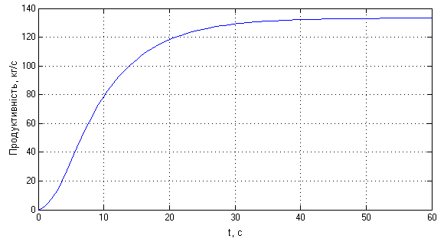
Рисунок 3.9 – Графік перехідного процесу в груповому дозаторі аглоруди

Модель системи автоматичного керування продуктивністю стрічкового дозатора вапняку 7422 ДН 100-150-3 з ПІ-регулятором наведена на рисунку 3.10. Графік перехідного процесу в моделі системи автоматичного дозування вапняку наведено на рисунку 3.11.

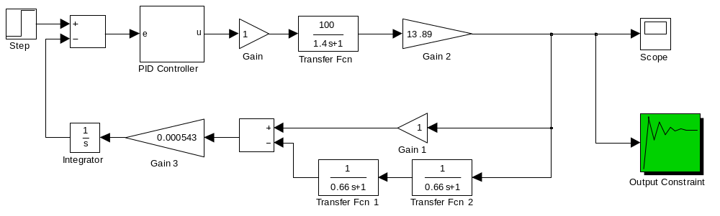
Рисунок 3.10 – Модель скорегованої системи автоматичного дозування вапняку

Порівняння отриманого графіку з графіком, отриманим аналітичним шляхом (рисунок 2.19), підтверджує їх ідентичність.
Для моделювання групового дозатору вапняку з моделі на рисунку 3.10 утворимо підсистему (блок Subsystem). Транспортне запізнення, пов’язане з часом транспортування матеріалу між двома витратними бункерами, промоделюємо за допомогою елементу Transport Delay. Тоді модель групового дозатору матиме вигляд, наведений на рисунку 3.12.

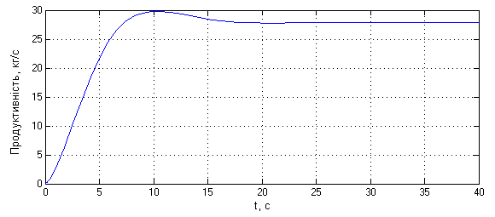
Рисунок 3.11 – Графік перехідного процесу в САД вапняку

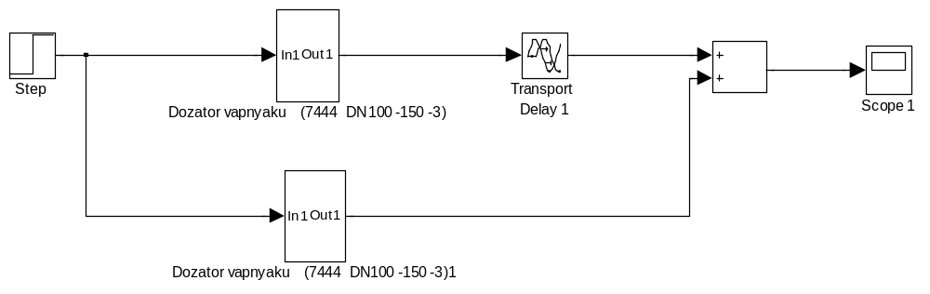
Рисунок 3.12 – Модель групового дозатору вапняку

На рисунку 3.13 наведено графік перехідного процесу в груповому дозаторі вапняку, що складається з 2 стрічкових дозаторів 7422 ДН 100-150-3, розташованих на відстані 5 м один від одного, при поданні на перетворювачі частоти приводних двигунів дозаторів сигналу завдання 20 мА.

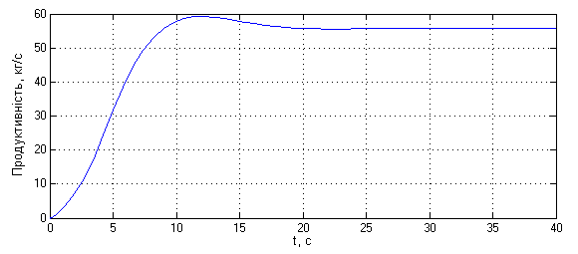
Рисунок 3.13 – Графік перехідного процесу в груповому дозаторі вапняку
Для дозування коксу з 2 витратних бункерів на збірний конвеєр №47 використовується груповий дозатор, що складається з 2 стрічкових дозаторів 7422 ДН 100-50-3 з індивідуальними системами керування продуктивністю.
Модель системи автоматичного керування продуктивністю окремим стрічковим дозатором коксу з використанням ПІ-регулятора наведена на рисунку 3.14. Графік перехідного процесу в розробленій системі наведено на рисунку 3.15.
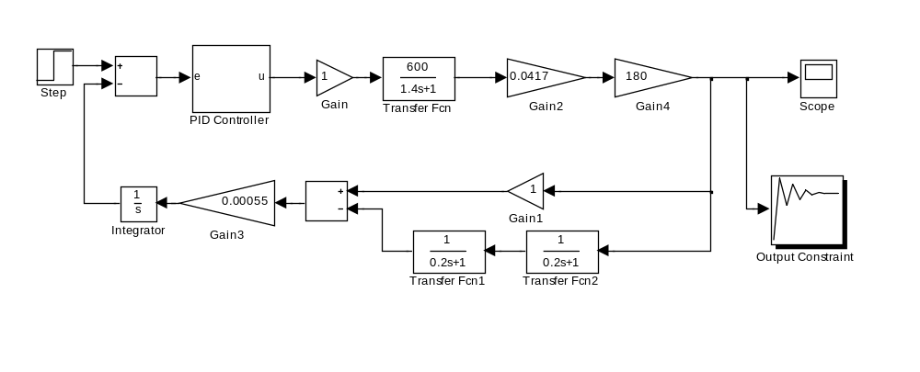
Рисунок 3.14 – Модель скорегованої системи автоматичного дозування коксу

Порівняння отриманого графіку з графіком, отриманим аналітичним шляхом (рисунок 2.21), підтверджує їх ідентичність, а отже і правильність виконаних розрахунків замкненої системи автоматичного дозування коксу.

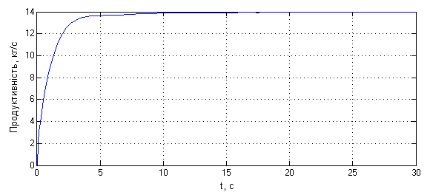
Рисунок 3.15 – Графік перехідного процесу в САД коксу

Оскільки дозування коксу здійснюють два стрічкових дозатора 7422 ДН 100-50-3, то для моделювання групового дозатору коксу з моделі на рисунку 3.14 утворимо підсистему (блок Subsystem). Транспортне запізнення, пов’язане з часом транспортування матеріалу між двома витратними бункерами, промоделюємо за допомогою елементу Transport Delay. Тоді модель групового дозатору матиме вигляд, наведений на рисунку 3.16.
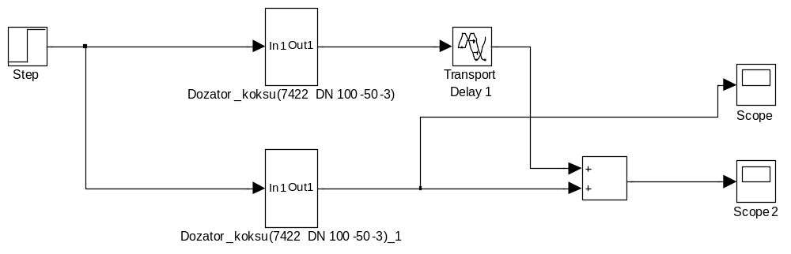
Рисунок 3.16 – Модель групового дозатору коксу

Графік перехідного процесу в груповому дозаторі коксу, що складається з 2 стрічкових дозаторів 7422 ДН 100-50-3, розташованих на відстані 5 м один від одного, при поданні на перетворювачі частоти приводних двигунів дозаторів сигналу завдання 20 мА наведено на рисунку 3.17.
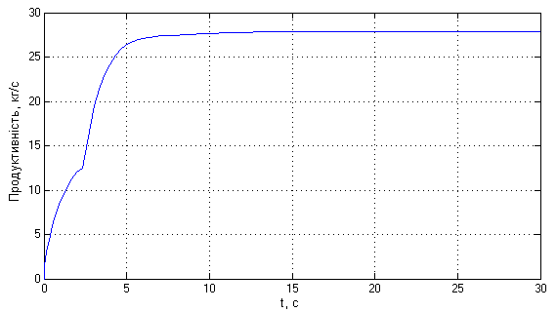
Рисунок 3.17 – Графік перехідного процесу в груповому дозаторі коксу

На основі висновків, зроблених в підрозділі 2.2.4 модель синтезованої системи автоматичного дозування компонентів шихти можна зобразити у вигляді, наведеному на рисунку 3.18.
В даній моделі блоку «Grup dozator koncentrata» відповідає модель, наведена на рисунку 3.4, блоку «Grup dozator aglorudy» – модель на рисунку 3.8, блоки «Grup dozator vapnyaka» та «Grup dozator koksu» реалізують моделі на рисунках (3.12) та (3.16) відповідно. Блоки «Transport Delay», «Transport Delay 1» та «Transport Delay 2» моделюють час переміщення матеріалу від місць розвантаження відповідних матеріалів (концентрат, аглодура, вапняк) на збірний конвеєр №47 до конвеєрних терезів.
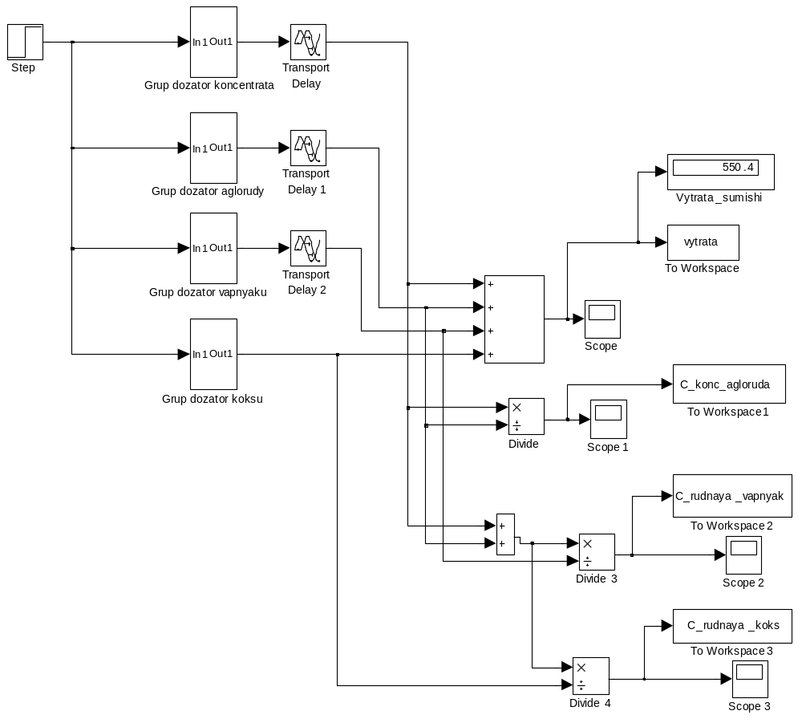
Рисунок 3.18 – Модель системи автоматичного дозування компонентів шихти на аглофабриці ВАТ «Південний ГЗК»

Для оцінки якості системи автоматичного дозування компонентів шихти доцільно проаналізувати графіки перехідних процесів коефіцієнтів співвідношення між матеріалами, що дозуються. Так, на рисунку 3.19 наведено графік перехідного процесу співвідношення між витратою концентрату та аглоруди, на рисунку 3.20 – між витратою рудної частини шихти (концентрат + аглоруда) та вапняку, на рисунку 3.21 – між витратою рудної частини шихти та коксом.
Графік перехідного процесу за витратою всіх компонентів суміші (концентрат, аглоруда, вапняк, кокс) в розробленій системі автоматичного дозування компонентів шихти для умов аглофабрики ВАТ «Південний ГЗК»ФОК наведено на рисунку 3.22.

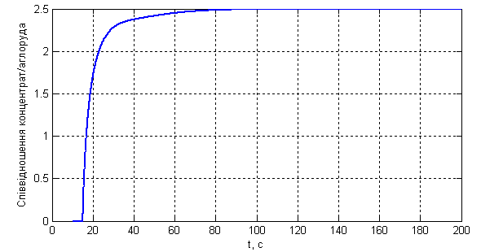
Рисунок 3.19 – Графік перехідного процесу співвідношення між витратою концентрату та аглоруди

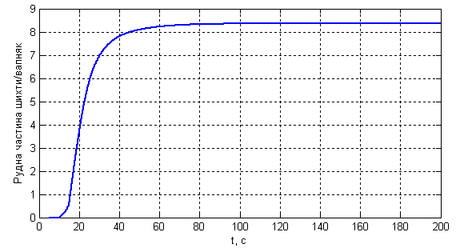
Рисунок 3.20 – Графік перехідного процесу співвідношення між витратою рудної частини шихти та вапняком

Аналіз наведених на рисунках 3.19-3.22 графіків свідчить, що розроблена та промодельована система автоматичного дозування компонентів шихти в умовах аглофабрики ВАТ «Південний ГЗК» забезпечує мінімізацію середньоквадратичного відхилення співвідношення витрат компонентів. САД відпрацьовує задане співвідношення між витратою компонентів: концентрату та аглоруди (2,5:1), рудної частини шихти та вапняку (8,4:1), рудної частини шихти та коксу (16,7:1).

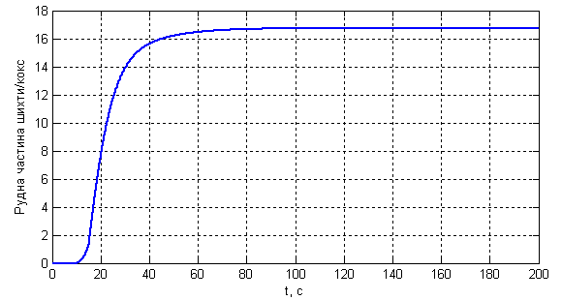
Рисунок 3.21 – Графік перехідного процесу співвідношення між витратою рудної частини шихти та коксом

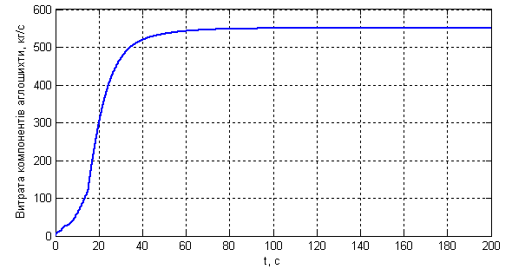
Рисунок 3.22 – Графік перехідного процесу за витратою компонентів агломераційної шихти

Тривалість перехідного процесу за співвідношеннями витрат компонентів та за загальною витратою складає близько 60 с. Система має невелике транспортне запізнення (близько 10 с), пов’язане з часом переміщення концентрату від конвеєрних терезів до кінця стрічки. Отже, на основі виконаного комп’ютерного моделювання можна зробити висновок, що розроблена система автоматизації відповідає всім вимогам, висунутим до систем автоматичного дозування компонентів шихти та може бути впроваджена у виробництво в умовах аглофабрики ВАТ «Південний ГЗК».

3.2 Програмне забезпечення АСК процесом дозування шихтових матеріалів

Програмне забезпечення АСК процесом дозування шихтових матеріалів в умовах аглофабрики ВАТ «Південний ШЗК» складається з керуючої програми контролера та системи контролю та візуалізації технологічного процесу, встановленої на робочому місці дозувальника аглофабрики.
Керуюча програма контролера TSX Premium, що функціонує на другому рівні АСК ТП дозування шихтових матеріалів, реалізує:
– функції керування окремими дозаторами з метою мінімізації середньоквадратичної похибки відпрацювання завдання продуктивності за кожним з компонентів агломераційної шихти;
– функції узгодженого керування всіма дозаторами з метою мінімізації середньоквадратичної похибки відпрацювання заданого співвідношення між компонентами шихти;
– функції розрахунку заданого співвідношення між витратою концентрату та аглоруди на основі алгоритму стабілізації вмісту заліза в суміші рудних компонентів шихти;
– функції розрахунку заданого співвідношення між витратою рудної суміші та витратами вапняку та коксу на базі алгоритму стабілізації основності агломерату.
Для розробки керуючої програми ПЛК на мовах, що відповідають стандарту МЕК 61131-3, використовується пакет Unity Pro XL 6.0 фірми Schneider Electric [7]. З робочих станцій доступ до контролерів здійснюється мережею ETHWAY на базі протоколу TCP/IP. Для спрощення діагностики системи та розробки керуючих програм на програматорах, які використовуються персоналом АСК ТП дозуванням шихтових матеріалів, доцільно розробити спрощену систему візуалізації технологічного процесу за допомогою засобу Runtime Screens пакету Unity Pro XL 6.0.
Для збору інформації про стан технологічного процесу та устаткування на робочому місці дозувальника шихтового відділення агломераційного цеху, в якості якого використовується індустріальний ПК, доцільно встановити OPC-сервер, який є стандартним інтерфейсом для зв’язку між програмним забезпеченням SCADA та різноманітними контролерами та пристроями вводу-виводу [7]. У якості ОРС-серверу для всіх контролерів від Schneider Electric доцільно використовувати OPC Factory Server (OFS). OРС-сервер дозволяє зчитувати значення внутрішніх змінних одночасно з великої кількості контролерів та передавати її клієнтським додаткам, отже сервер може використовуватися як драйвер між HMI/SCADA-системами від довільних виробників та довільними ПЛК. Таким чином, персонал АСК ТП дозування шихтових матеріалів може власноруч створювати додатки третього рівня (візуалізація, створення звітів) на будь-якій з наступних мов програмування:
– Microsoft Visual Basic, версії 5.0 або пізніше, SP3;
– Microsoft Visual C++, версії 5.0 або пізніше;
– Microsoft VBA, версії 8.0 (Office 97) або пізніше.
Для створення людино-машинного інтерфейсу (HMI) на третьому рівні АСК ТП дозування шихтових матеріалів реалізується система контролю та візуалізації технологічного процесу на базі сучасного програмного забезпечення SCADA. В процесі роботи система візуалізації звертається за мережею Ethernet до ОРС-серверу та передає чи отримує потрібні дані про хід технологічного процесу. Клієнт-серверна архітектура сучасних SCADA-систем дозволяє створювати систему розподіленого збору даних та керування вищого рівня, яка працює в реальному часі.
Виконаний аналіз існуючих на ринку промислової автоматизації SCADA-систем показує, що для реалізації системи контролю та візуалізації процесу дозування шихтових матеріалів в умовах аглофабрики ВАТ «Південний ГЗК» доцільно використати програмне забезпечення Vijeo Citect компанії Schneider Electric. Vijeo Citect – програмне забезпечення рівня HMI/SCADA, що уявляє собою систему моніторингу, керування та збору даних. Дана система призначена для керування технологічними процесами і розроблялася як засіб реалізації всіх вимог підприємства у вигляді єдиної інтегрованої системи. Vijeo Citect містить всі необхідні компоненти, що усувають як необхідність використання додаткового програмного забезпечення, так і фрагментацію даних.
Програмне забезпечення Vijeo Citect включає в себе всі функціональні блоки (тренди, тривоги, звіти, драйвера, протоколи) та надає розробнику єдиний засіб для створення проекту. Використання SCADA-системи Vijeo Citect для розробки систем контролю та візуалізації за рахунок застосування останніх досягнень дозволяє ще більше розширити функціональні характеристики продукту, спростити його експлуатацію, підвищити продуктивність і скоротити терміни розробки системи. Високий ступінь автоматизації операцій, функціональна повнота, контроль якості та тестування гарантують максимально можливу надійність Vijeo Citect, який завдяки цьому може використовуватися навіть у таких відповідальних додатках та галузях, як атомна енергетика, авіація тощо.
Реалізація третього рівня АКС ТП дозування шихтових матеріалів на базі системи Vijeo Citect за рахунок надання зручних інструментів дозволяє забезпечити:
– візуалізацію технологічного процесу в графічному режимі;
– відстеження трендів в реальному часі і доступ до архівних трендів;
– підготовку деталізованих звітів;
– статистичний контроль процесу;
– широкі функціональні можливості щодо керування тривогами;
– багатопотокове виконання підпрограм, розроблених на мовах CitectVBA і CiCode;
– можливість віддаленого моніторингу та керування технологічним процесом з використанням веб-браузеру (наприклад, Microsoft Internet Explorer).
Також однією з суттєвих переваг SCADA-системи Vijeo Citect є те, що, на відміну від інших наявних систем, Vijeo Citect пропонує безкоштовне середовище розробки проектів, тобто у вартість програмного комплексу входить лише вартість ліцензій для запуску середовища виконання. Крім того, ліцензія Vijeo Citect враховує кількість одночасно працюючих комп’ютерів, а не загальне число комп’ютерів, на яких встановлено пакет. Тобто, якщо Citect встановлено на 100 комп’ютерах, але одночасно з них працюють тільки 15, то потрібно придбати лише 15 ліцензій.

3.3 Розробка системи візуалізації процесу дозування шихтових матеріалів в умовах аглофабрики ВАТ «Південний ГЗК»

На основі аналізу технологічного процесу дозування шихтових матеріалів та технічних вимог до автоматизованої системи керування можна зробити висновок, що система візуалізації процесу повинна відображати мнемосхему технологічного процесу з усім комплексом обладнання, що приймає участь в дозуванні компонентів агломераційної шихти, а також сторінки для відображення діаграм змінення основних технологічних показників в часі (трендів), сторінки відображення звітів щодо показників діяльності відділення дозування за визначені терміни, сторінки відображення технологічних повідомлень (тривог, або алармів).
Оскільки у відділення дозування шихтових матеріалів виділено 4 потоки (які завантажують дві аглофабрики), для забезпечення наочності мнемосхеми доцільно реалізувати 4 окремі екрани, що відображатимуть технологічне устаткування кожного потоку окремо:
– 1-й потік: автостела 40; конвеєри №№5, 20, 35; 5 бункерів концентрату з дисковими живильниками; 2 бункери аглоруди, 2 бункери вапняку та 2 бункери коксу зі стрічковими дозаторами; збірний конвеєр №46;
– 2-й потік: автостела 41; конвеєри №№5, 20, 35; 5 бункерів концентрату з дисковими живильниками; 2 бункери аглоруди, 2 бункери вапняку та 2 бункери коксу зі стрічковими дозаторами; збірний конвеєр №47;
– 3-й потік: автостела 44; конвеєри №№5, 20, 35; 5 бункерів концентрату з дисковими живильниками; 2 бункери аглоруди, 2 бункери вапняку та 2 бункери коксу зі стрічковими дозаторами; збірний конвеєр №48;
– 4-й потік: автостела 45; конвеєри №№5, 20, 35; 5 бункерів концентрату з дисковими живильниками; 2 бункери аглоруди, 2 бункери вапняку та 2 бункери коксу зі стрічковими дозаторами; збірний конвеєр №49.
Для кожного з 5 бункерів концентрату з дисковими живильниками ДТ-200 в потоці на мнемосхемі необхідно відображати:
– досягнення нижньої межі рівня матеріалу в бункері (тип сигналу – дискретний);
– стан роботи приводу живильника (ввімкнено/вимкнено, дискретний);
– швидкість обертання чаші живильника (аналоговий).

Для кожного бункера аглоруди, вапняку та коксу зі стрічковими дозаторами на мнемосхемі необхідно відображати:
– досягнення нижньої межі рівня матеріалу в бункері (тип сигналу – дискретний);
– стан роботи приводу дозатора (ввімкнено/вимкнено, дискретний);
– швидкість руху стрічки дозатора (аналоговий);
– погонне навантаження на стрічці дозатора (аналоговий);
– поточна продуктивність дозатора (аналоговий).
Для збірного конвеєра на мнемосхемі необхідно відображати:
– стан роботи приводу конвеєра (дискретний);
– швидкість руху стрічки конвеєра (аналоговий);
– сумарне значення поточної витрати (продуктивності дозування) концентрату, виміряне конвеєрними вагами, встановленими за місцем розвантаження п’ятого живильника концентрату (аналоговий);
– сумарне значення поточної витрати (продуктивності дозування) рудної частини шихти, виміряне конвеєрними вагами, встановленими за місцем розвантаження другого дозатора аглоруди (аналоговий);
– значення поточної витрати аглоруди в шихту, розраховане як різницю між виміряними значеннями витрати рудної частини шихти та витрати концентрату (аналоговий);
– розраховане значення поточної витрати всіх компонентів агломераційної шихти (аналоговий).
Для створення мнемосхеми з описаними елементами системи дозування компонентів аглошихти у вікні Citect Graphic Builder SCADA-системи Vijeo Citect розмістимо відповідні графічні примітиви в порядку їх розміщення в шихтовому відділенні (рисунок 3.23). Для відображення стану приводу конвеєрів, живильників та дозаторів скористаємось динамічними елементами (джинами), які мають червоний колір, коли відповідний механізм вимкнено, і зелений – коли увімкнено. Для правильного відображення стану механізму необхідно пов’язати відповідний джин з тегом, що відповідає змінній в пам’яті ПЛК, пов’язаній з дискретним входом стану механізму.
Для відображення аналогових значень технологічних параметрів системи дозування шихтових матеріалів доцільно використати компоненти типу «Number» з палітри компонентів Citect Graphic Builder, вказавши в полі Numeric Expression тег, що відповідає змінній в пам’яті ПЛК, пов’язаній з аналоговим входом, на який надходить відповідний сигнал (швидкість механізму, продуктивність або погонне навантаження).
Для відображення та друку звітів з виробництва необхідно в системі контролю та візуалізації технологічного процесу розробити сторінку звітності, на якій відображати поточне значення витрати, значення витрати з початку зміни та з початку місяця за кожним з компонентів агломераційної шихти (концентрат, аглоруда, вапняк, кокс) та за аглошихтою в цілому, для кожної зміни окремо та загалом за цехом (рисунок 3.24).

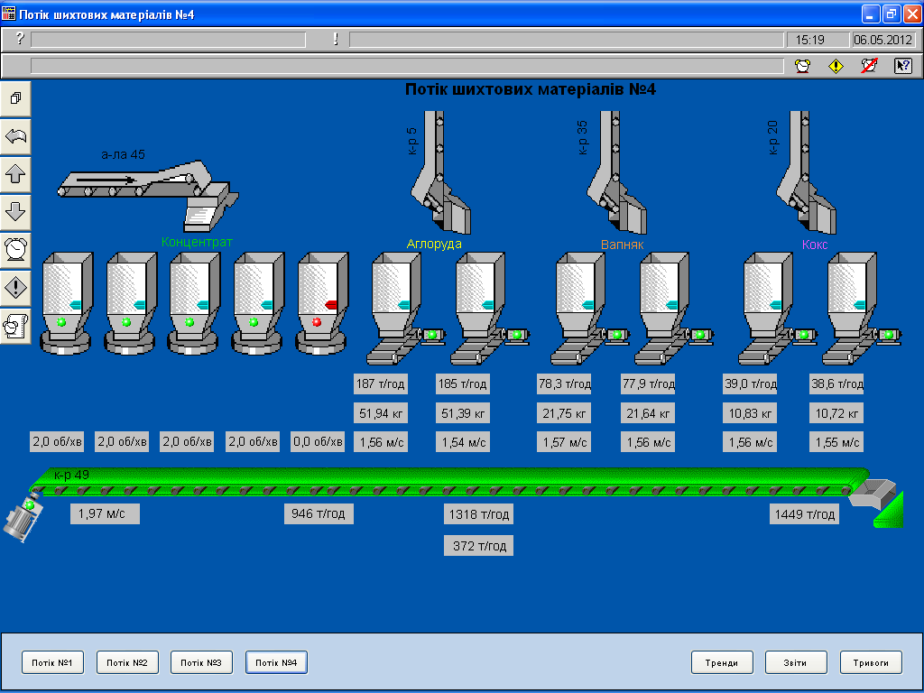
Рисунок 3.23 – Мнемосхема для контролю та візуалізації процесу дозування шихтових матеріалів в умовах аглофабрики ВАТ «Південний ГЗК», потік №4
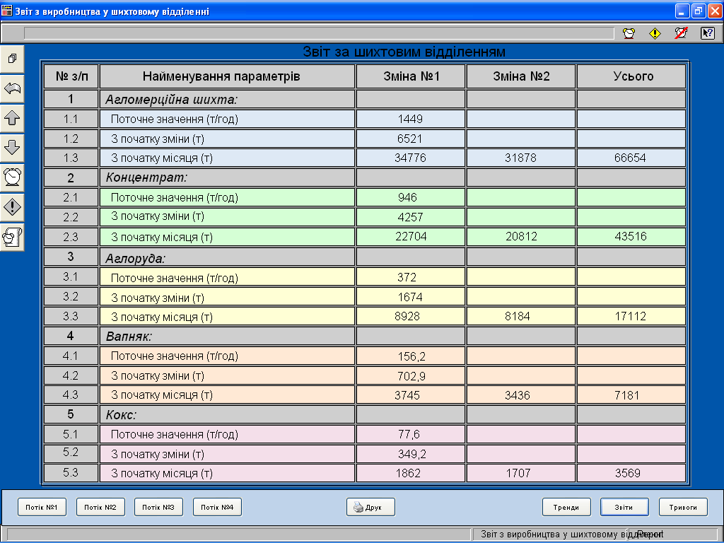
Рисунок 3.24 – Відображення звіту з виробництва у системі контролю та візуалізації ТП
З метою захисту технологічного обладнання та персоналу в системі контролю та візуалізації процесу дозування шихтових матеріалів необхідно передбачити функції інформування оператора у випадку появи тривог або позаштатних ситуацій – тобто при виході параметрів процесу за межі нормального функціонування, відмові або аварійній зупинці обладнання тощо. З цією метою до програмного забезпечення SCADA-системи при початковій конфігурації необхідно включити спеціальний сервер алармів (Alarm Server) та визначити всі категорії тривог (алармів), які будуть використовуватись в системі.
Аналіз технологічного процесу та технічних вимог до АСК ТП дозування шихтових матеріалів показав, що в системі візуалізації доцільно реалізувати два типи конфігурованих тривог – логічні (сигналізація про аварійне функціонування технологічного устаткування) та аналогові (сигналізація про вихід параметрів процесу за межі допустимих значень).
З таблиці 1.2 можна зробити висновок, що за допомогою логічних алармів доцільно попереджувати оператора про досягнення низького рівня матеріалу в бункерах концентрату, аглоруди, вапняку та коксу, а також про аварії дискових живильників, дозаторів та збірного конвеєра.

Висновки за розділом
В спеціальній частині виконано комп’ютерне моделювання розробленої системи автоматичного керування процесом дозування шихтових матеріалів, яке підтвердило її ефективність і дозволило зробити висновок, що розроблена система відповідає всім вимогам, висунутим до систем автоматичного дозування компонентів шихти та може бути впроваджена у виробництво в умовах аглофабрики ВАТ «Південний ГЗК».
Запропоновано програмне забезпечення АСК ТП дозування шихтових матеріалів реалізувати у вигляді керуючої програми контролера та системи контролю та візуалізації технологічного процесу, що буде встановлено на робочому місці дозувальника аглофабрики.
Для покращення інформаційного супроводу технологічного персоналу дільниці дозування шихтових матеріалів розроблено систему контролю та візуалізації процесу, яка відображає поточний стан та параметри процесу дозування шихтових матеріалів. Крім того, в системі реалізовано функції формування звітів, відображення трендів та тривог, пов’язаних з можливими позаштатними ситуаціями в процесі роботи системи. Використання запропонованої системи візуалізації ТП забезпечить надання дозувальнику всієї необхідної оперативної інформації і дозволить приймати правильні рішення щодо керування процесом, а також забезпечить захист технологічного обладнання.

